**Diferenças entre comutação de pacotes e comutação de circuitos.**

Na comutação de **circuitos**, é necessário estabelecer, previamente, um caminho extremo-a extremo, para que os dados possam ser enviados. Isso garante que, após a conexão ter sido efetuada, não haverá congestionamento e os dados serão enviados de forma ordenada.

Já na comutação de **pacotes**, não é necessário estabelecer uma comunicação previamente. Assim sendo, diferentes pacotes poderão seguir caminhos distintos, dependendo das condições da rede no momento em que forem enviados, não chegando, necessariamente, ao receptor de forma ordenada.

**Diferenças entre conceitos throughput e goodput.**

**Throughput**: Quantidade de dados transferidos de um lugar para outro ou processados, numa quantidade de tempo especificada.

**Goodput**: Dados úteis do utilizador, excluindo erros, retransmissões, etc.

**Nota**: Ambos são medidos em Kbps, Mbps ou Gbps.

**Nota**: **Goodput < Throughput**

**Diferença entre redes com Hub e Switch**

**HUB**

**Topologia lógica**

Hubs (ou Concentradores) são dispositivos utilizados para conectar os equipamentos que compõem uma LAN.

O Hub é indicado para redes com poucos terminais, pois o mesmo não comporta um grande volume de informações passando por ele ao mesmo tempo, devido à sua metodologia de trabalho por broadcast (difusão);

O hub **envia a mesma informação para todas as máquinas interligadas a uma mesma rede**. Por isso, a sua aplicação numa rede maior é desaconselhada, pois geraria lentidão na troca de informações.

**Topologia Física**

Os hubs são dispositivos que operam na camada 1. Eles não entendem “pacotes” nem “endereços de rede”, simplesmente pegam nos 1’s e 0’s que recebem numa porta e retransmitem-nos para todas as outras portas.

**SWITCH**

**Topologia lógica**

Um switch (comutador) é um dispositivo utilizado em redes de computadores para reencaminhar frames entre os diversos nós.

Possuem diversas portas, assim como os hubs;

**A principal diferença entre o switch e o hub é que o switch segmenta a rede internamente, sendo que a cada porta corresponde um segmento diferente, o que significa que não haverá colisões entre pacotes de segmentos diferentes – ao contrário dos hubs, cujas portas partilham o mesmo domínio de colisão.**

Os switches memorizam o endereço das estações que se encontram ligadas a cada um dos seus portos. Sempre que uma estação envia uma frame, o switch analisa o endereço de destino e comuta a frame apenas para o porto onde se encontra a máquina destino.

**Topologia física**

Os switches, por sua vez, trabalham na camada 2, assim como as próprias placas de rede.

Os switches entendem “frames” e “endereços MAC” e, por isso, são capazes de transmitir as frames apenas para o PC ligado à placa de rede correcta.

Cada porta é ligada a um circuito separado, que são coordenados por um switch (controlador central), que mantém uma tabela com os endereços MAC das estações ligadas a cada porta e pode, assim, encaminhar cada frame para a porta correcta.

**Meios físicos de transmissão:**

Meios de fibra óptica

* Nas fibras ópticas, o transporte da informação é suportado pela codificação de um feixe de luz, em vez de um fluxo eléctrico (como nos cabos simples, entrançados e coaxiais).
* Atinge taxas de centenas de Gbps, permitindo transmitir dados, voz e imagem.
  + Pode até mesmo atingir débitos da ordem dos Tbps.
* As características de propagação óptica dependem das características e dimensões do seu núcleo.
* As fibras ópticas são classificadas como:
  + Fibra Óptica Multimodo: são fibras cuja dimensão do seu núcleo é maior e, por isso, os feixes transmitidos estão sujeitos ao efeito de dispersão.
    - Núcleo - 50 ou 62,5 μm,
    - Diâmetro exterior da bainha - 125 μm.
  + Fibra Óptica Monomodo: São fibras com um núcleo de menor dimensão e que, por isso, evitam o efeito da dispersão.
    - Núcleo – de 3 a 10 μm,
    - Diâmetro exterior da bainha - 125 μm.
* As características de propagação óptica dependem das características e dimensões do seu núcleo.
* O material que compõe o núcleo tem um índice de refracção sempre mais elevado do que o do material que o envolve (revestimento).

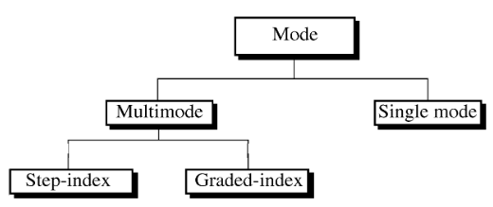

Fibra Óptica Multimodo

* Devido à relação entre a dimensão do seu núcleo e o comprimento da onda do feixe óptico, o transporte neste tipo de fibra está sujeito à dispersão modal.
  + O sinal injectado pelo transmissor dispersa-se em múltiplos feixes, seguindo cada um deles diferentes percursos através do núcleo da fibra, com diferentes tempos de propagação, causando dispersão temporal no sinal recebido.
* Para reduzir o efeito da dispersão modal, foram criadas fibras com índice de refracção variável e gradativo, do centro do núcleo até a bainha -> fibras multimodo graded-index.
* Com índice de refracção constante -> fibras multimodo step-index.

Tipos de fibra óptica

* Fibra multimodo graded-index
  + O índice de refracção variável e gradual da baínha refracta a luz na direcção do núcleo da fibra

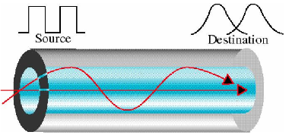

* Fibra multimodo step-index
  + Transição brusca entre os índices de refracção do núcleo e da baínha

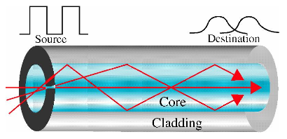

Fibra Óptica Monomodo

* Devido à reduzida dimensão do núcleo, a transmissão de sinais ópticos nestas fibras não é, praticamente, afectada pelo fenómeno da dispersão modal.
* As fibras monomodo são adequadas à transmissão a débitos elevados (Gbps) e a cobertura de grandes distâncias (<70Kms).
  + Para distâncias superiores (intercontinentais ou submarinas), é necessário equipamento activo para a regeneração ou amplificação do sinal

Fibra monomodo

* A luz é injectada no centro de um condutor com um diâmetro muito pequeno (3-10 μm)

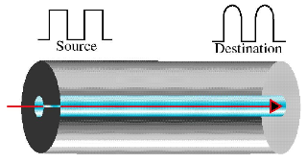

Fibras Ópticas Multimodo vs. Monomodo

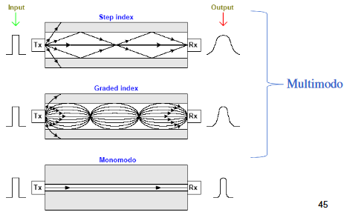

**Área geográfica ou escala**

**PAN (Personal Area Network)** – tecnologias de comunicação sem fios para interligar computadores, periféricos, equipamentos de voz, etc. Area reduzia (aprox 10m).

**LAN (Local Area Network)** – rede privada, area geograficamente limitada a um edificio ou campus. Permite interligar postos de trabalho, servidores, impressoras. Permite partihla de ficheiros, comunicação entre utilizadores e acesso a outras redes. Verlocidade de transmissão varia entre 10 Mbps a 10 Gbps. Utilza-se tecnologia de trasmissão ponto-a-ponto.

**MAN (Metropolitan Area Network)** – Utilizada pra interligar LANs situadas em diferentes pontos de uma cidade. Pode ser privada ou pública. Descantagens – Custo de aluger/instalação de fibra óptica ao longo de uma distância grande, é necessário licença para abrir valas para instalação da fibra em toda as distancia. Solução WMAN.

**WAN (Wide Area Network)** – Interligação de equipamentos, redes locais e redes metropolitanas. Dispersas por uma grande área geográfica (país, continente.). Débitos relativamente elevados (+ 1Mbps), grande quantidade de informação em trânsito. Pode dar problemas relacionados com controlo de erros e eficiência.

**Diafonia**

**Diafonia (crosstalk):** fenómeno electromagnético, produzido pelo acoplamento capacitivo entre condutores próximos.

**Atenuação diafónica**: acoplamento electromagnético entre sinais em meios de transmissão adjacentes.

A diafonia aumenta com a frequência. Logo a atenuação diafónica diminui com o aumento da frequência.

**Tipos de Aplicações de Transferência**

**CBR (Ex: Audio ou vídeo não comprimido)**

Aplicações com necessidades de débito constante.

**VBR (Ex: Streaming de vídeo comprimido)**

Aplicações com necessidades de débito caracterizadas por um valor médio e por um valor de pico.

**ABR (Ex: Transferência de ficheiros)**

Aplicações que se adaptam às condições de tráfego da rede, tirando partido da largura de banda existente no momento.

**UBR (Ex: E-mail)**

Aplicações sem quaisquer requisitos de largura de banda, para os quais basta que a rede garanta o transporte da informação.

**Classificação das redes**

**Débito**: Baixo, médio, alto e muito alto

**Topologia:** Bus, anel, estrela, árvore, malha, híbrida, etc.

**Meios físicos de transmissão:**

* + Com fios (cabos de cobre, fibra óptica, etc.)**.**
  + Sem fios (radiofrequência, infravermelhos, etc.)

**Ambiente aplicacional a que se destinam:** Redes de escritório, redes industriais, redes militares, etc.

**Tecnologia de suporte:** Comutação de pacotes, Comutação de circuitos, assíncronasesíncronas

**Tecnologia de transmissão:** Ponto-a-ponto **e** Ponto-multiponto

**Área geográfica ou escala**: PAN, LAN, MAN e WAN

**Topologias de Cablagem**

**Barramento**

É uma topologia de rede em que todos os computadores são ligados ao mesmo barramento físico de dados. Os dados não passam por dentro de cada um dos nós, apenas uma máquina pode “escrever” no barramento num dado momento. Todas as outras “escutam” e recolhem para si os dados destinados a elas.

**Anel**

Os dados são transmitidos unidirecionalmente, de nó em nó, até atingir o seu destino. Uma mensagem enviada por uma estação passa por outras estações, através de retransmissões, até ser retirada pela estação destino ou pela estação fonte.

**Estrela**

Mais comum actualmente, a topologia em estrela utiliza cabos de par entrançado e um concentrador (hub ou switch) como ponto central da rede. O concentrador tem a vantagem de tornar mais fácil a localização dos problemas; Se um dos cabos, uma das portas do concentrador, ou uma das placas de rede estiver com problemas, apenas o nó ligado ao componente defeituoso ficará fora da rede.

**Árvore**

Esta topologia pode ser vista como resultante da Interligação hierarquizada de várias topologias em estrela.

**Mista**

É a topologia mais utilizada em redes grandes. Assim, adequa-se a topologia de rede em função do ambiente, compensando os custos, expansibilidade, flexibilidade e funcionalidade de cada segmento de rede.

**Cablagem estruturada**

A **norma ISO/IEC 11801**, a estrutura de um sistema de cablagem é caracterizada através da definição de um conjunto de elementos funcionais interligados em vários subsistemas hierárquicos de cablagem.

Os **distribuidores** são os elementos centrais para onde converge toda a cablagem de um local:

* Distribuidor de campus (CD)
* Distribuidor do edifício (BD)
* Distribuidor de piso (FD)

A **cablagem** vai interligar os distribuidores de forma hierárquica:

* Cablagem de backbone de campus – interliga os BDs com o CD;
* Cablagem de backbone de edifício – interliga os FDs com os vários BDs;
* Cablagem de piso (ou cablagem horizontal) – interliga as tomadas de telecomunicação (TO) com os vários FDs;
* Cablagem de área de trabalho – interliga as TOs e o equipamento terminal.

**Arquitectura ótica centralizada**

A arquitectura óptica centralizada define as condições de instalação de sistemas de cablagem totalmente ópticos e centralizados num único distribuidor em cada edifício.

* Eliminação do subsistema de backbone de edifício (eliminação dos FD’s).

**Vantagens desta arquitectura:**

* Facilidade de manutenção e operação (centralização do equip. activo)
* Redução da quantidade de bastidores necessários **- >** Redução de custos
* Viabilidade económica em superfícies de grande dimensão onde as TOs estão dipersas (ex: naves fabris).

**Especificações – Cabos recomendados**

Os cabos recomendados para cada um dos sistemas de cablagem são:

**Sistema horizontal** - É recomendada a utilização de cablagem de cobre (UTP, STP ou S/UTP), excepto para aplicações que requeiram grande largura de banda;

**Backbone do edifício** - É recomendada a utilização de fibra óptica monomodo, excepto para a interligação de PPCAs (Posto Privado de Comutação Automática, ou Central telefónica) que pode ser interligada com cablagem de cobre;

**Backbone de campus** - É recomendada a utilização de fibra óptica monomodo

* Distâncias superiores a 3km estão fora do âmbito da norma ISO/IEC 11801.

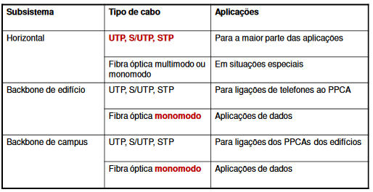

**Modelo OSI**

Quais as razões que levaram a ter sido desenvolvido um Modelo de Referência (aberto) como o Modelo OSI (10-11)?

**Desenvolvimento de sistemas abertos**

**– Vantagens SA:**

* Os utilizadores deixam de depender de um único fabricante de equipamentos, podendo escolher os equipamentos com base na sua funcionalidade e capacidades e não com base na marca.
* Elementos de software e hardware podem ser integrados num mesmo sistema.
* Equipamentos de diferentes fabricantes podem ser integrados na mesma rede, comunicando facilmente.

**– Algumas desvantagens dos SA**

* Maior complexidade, de forma a possibilitar diferentes implementações, garantindo compatibilidade entre equipamentos.
* Podem ter menor desempenho, decorrente da maior complexidade.
* Necessidade de estabelecimento de testes de conformidade do equipamento.

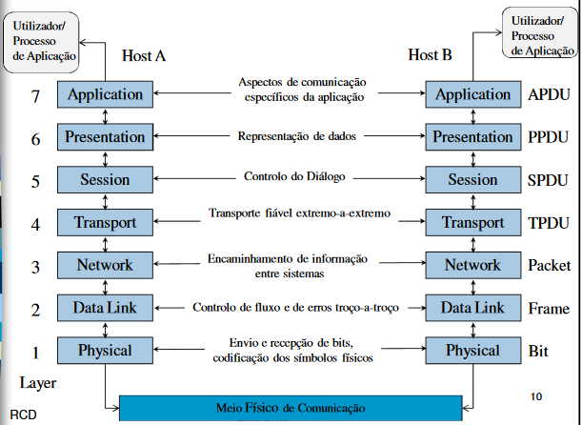

**7 Camadas do modelo OSI**

**Camada de Aplicação (Application Layer)**

Fornece o interface entre o utilizador e uma grande variedade de serviços.

**Camada de Apresentação (Presentation layer)**

Negoceia e seleciona a sintaxe apropriada a ser usada durante a transação e fornece independência ao processo de aplicação, a partir das diferenças de representação de dados(sintaxe).

**Camada de Sessão (Session layer)**

Controlo e sincronização de diálogo (simplex / half-duplex / full-duplex).

**Camada de Transporte (Transport layer)**

Garante independência em relação ao tipo e qualidade de sub-redes utilizadas, através de: transferência de dados fiável e transparente extremo-a-extremo (end-to- end), detecção e correcção de erros, e controlo de fluxo e controlo de sequência extremo-a-extremo (end-to-end).

**Camada de Rede (Network layer)**

Encaminhamento (routing), controlo de fluxo e taxação.

**Camada de Ligação de Dados (Data Link layer)**

Criação de tramas (framing), envio de tramas entre peers, detecção e correcção de erros (retransmissão) e controlo de fluxo.

**Camada física**

Transmissão de bits através de um canal de comunicação físico (com fios ou sem fios).

